11.3 Svar fra bandagist på funktions postkassen
Når der kommer svar fra bandagisterne, skal du slå borger op i Nexus og finde aftalen protesekonference. Klik på aftalen og åben derefter detaljer.
I feltet ”beskrivelse” skriver du, hvem som deltager. Tryk derefter gem og luk.
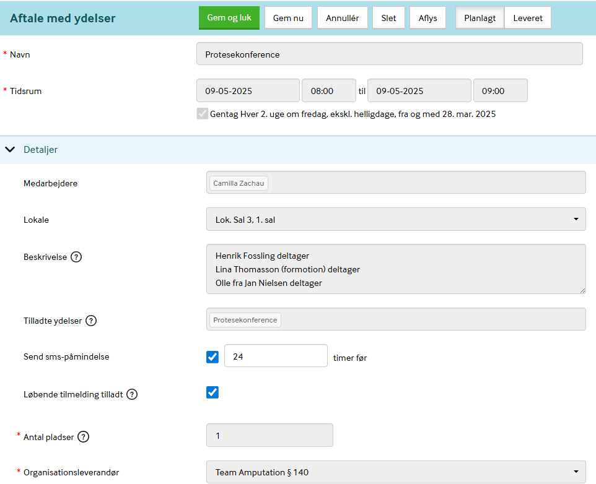

For god ordens skyld skal du trække mailen ind i Nexus og gemme den på: Sag: Genoptræning og fysioterapi efter sundhedsloven
